
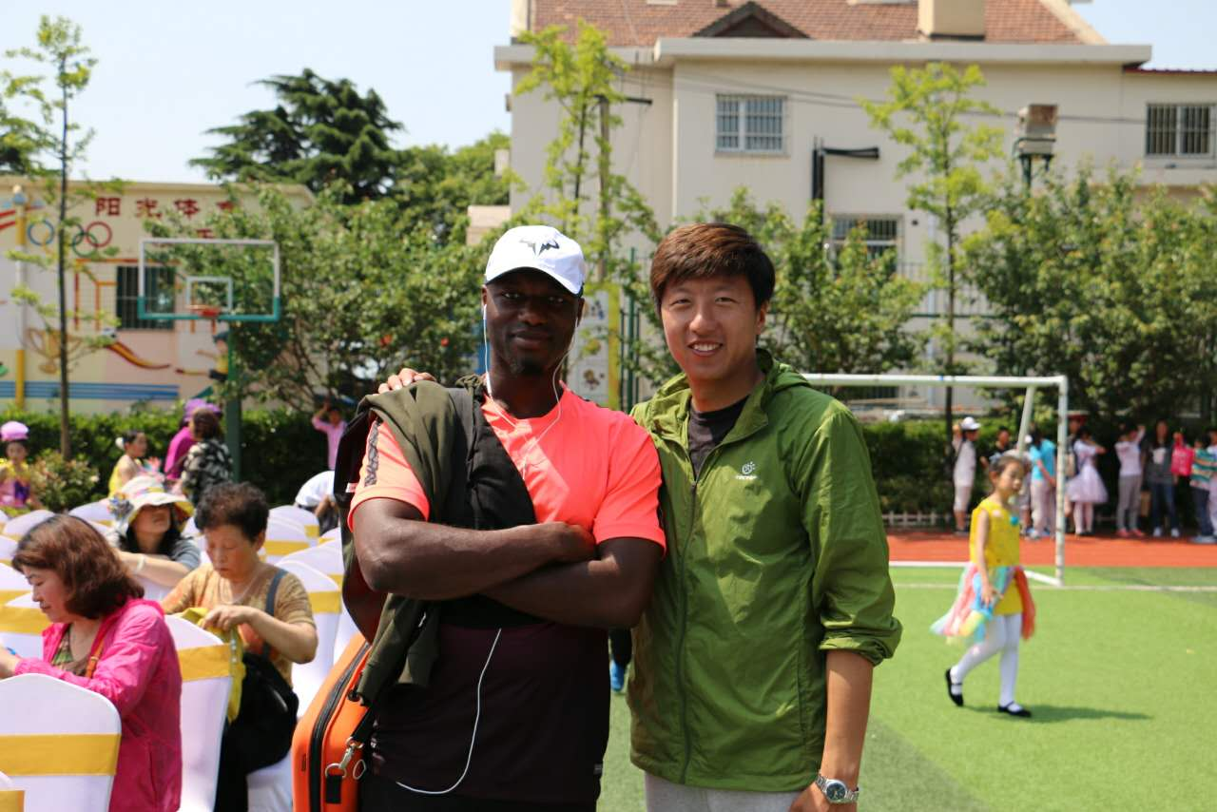
2016年11月最美党员服务明星事迹: 杨 勇
在刚刚结束的第27届“区长杯”足球赛的比赛中，我校足球队获得了优异成绩，获得多个奖项，小队员们在场上拼搏进取、克服困难，一次又一次的战胜对手，作为教练之一的杨勇老师每天放学后陪伴队员们训练，周末到现场为队员们加油助威，赛前为队员们调整心态，打气鼓励，面对强敌从心理上战胜对手，确保每一名队员在比赛中都有出色的发挥。
在比赛获得优异成绩的同时，杨勇老师在教学方面的研究和学习也不断的提升，为了给孩子们最好的教育，杨勇老师放弃暑假休息时间在北京和青岛两地参与了十多天的体育教学培训，将最新的教育教学方法带到他的课堂，在青岛市体育与健康学科市级教研活动上进行了《8分钟耐久跑》的课
例展示，获得了与会专家和领导的一致好评。

